电子科技大学
计算机科学与工程学院

标 准 实 验 报 告

（实验）课程名称 C++语言程序设计

电子科技大学教务处制表

电 子 科 技 大 学
实 验 报 告
学生姓名： 曾俊凯 | 学 号：2023080908022
实验室名称：计算机学院实验中心
二、实验项目名称： ADAS Executor组件
三、实验目的：
增加执行倒车指令B

四、实验内容：
B: 倒车指令，接收到该指令，车进入倒车状态，该状态下：
M：在当前朝向上后退一格，朝向不变。注：比如朝向为N时收到M指令，y坐标减1，朝向保持N
L：右转90度，位置不变
R：左转90度，位置不变
B和F两个状态可以叠加，叠加状态下：
M：倒退2格（不能跳跃，只能一格一格后退）
L：先倒退一格，然后右转90度
R：先倒退一格，然后左转90度
再接收一次B指令，对应的状态取消

五、实验器材（设备、元器件）：
实验室电脑

六、实验步骤及操作：
在Executor类中新增状态参数表示车辆是否处于倒车状态
在Executor类中新增函数BackCommmend()，用于调整isBack参数
在Executor类的三个原子指令中加入对isBack值的判断，以实现对原操作取反的功能。下面为Move()的改动：
void Executor::Move()
{
if (isBack == 0)
pose.Move();
else
pose.Back();
}

八、实验数据及结果分析：
与实验2与3一样，同样使用vs2022测试
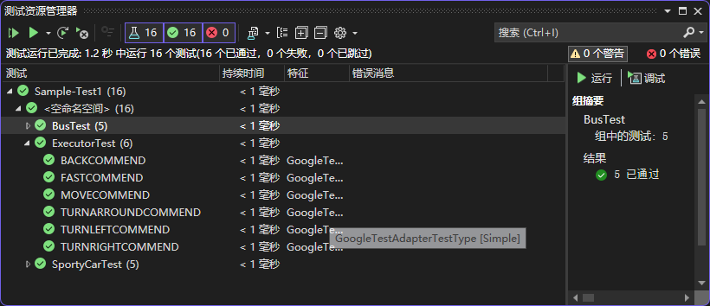
Gtest测试，功能运行正常
九、实验结论：
实现了B倒车功能
十、总结及心得体会：
Gtest测试严谨准确。
十一、对本实验过程及方法、手段的改进建议：
无
报告评分：
指导教师签字：

